EVALUACIÓN Y AJUSTE DE DOSIS EN FUENTES PARA LA FERTILIZACIÓN NITRÓGENO-AZUFRADA EN BRASSICA CARINATA
NITROGEN AND SULFUR SOURCES AND RATES TESTING IN BRASSICA CARINATA

CAMPAÑA 2021
INTA EEA Pergamino

Ings. Agrs. Gustavo N. Ferraris¹ y Orlando Vellaz²
1.INTA EEA Pergamino.Av Frondizi km 4,5 (B2700WAA) Pergamino 2. Nuseed Argentina SA
ferraris.gustavo@inta.gob.ar

Introducción
Brassica carinata (colza etíope, mostaza etíope o mostaza abisinia) es un especie perteneciente a la familia de las cricíferas o Brassicaseae. Se piensa que es el resultado de un evento de hibridación ancestral entre Brassica nigra (mostaza) y Brassica oleracea (especia que incluye a repollo, coliflor y brócoli) (Prakash y Hinata, 1980). Aunque B. carinata se cultiva como comestible en regiones de Africa, (Alemayehu y Becker, 2004) tiene generalmente altos niveles de glucosinolatos indeseables y ácido erúcico (Getinet et al., 1997), por lo que ha sido reemplazada con este fin por Brassica napus (Colza) con la que se encuentra estrechamente relacionada. La planta también se cultiva como vegetal de hoja y posee un sabor suave.
Actualmente, es parte de una investigación para desarrollar un biocombustible de aviación. En 2012 se completó el primer vuelo de un avión de reacción con 100 por ciento de biocombustible. hecho de Brassica carinata. Así como colza, todas las especies de esta familia tienen elevados requerimientos hídricos, de nitrógeno (N) y azufre (S). Sin embargo, la respuesta a la fertilización suele ser particular de cada especie y aun variedad, por lo cual requiere ser evaluada bajo las condiciones de la Región Pampeana Argentina.
Aun en especies con alta eficiencia de uso y capacidad de respuesta, el exceso de fertilización nitrogenada tiene consecuencias económicas y ambientales desfavorables. Ya en 2015, un panel de expertos en manejo de N advirtió sobre los riesgos de degradación de los suelos cuando la fertilización es extremadamente escasa, lo que viene ocurriendo en Argentina hasta el momento. Sin embargo, dosis excesivas en un comportamiento de respuestas decrecientes a su incremento generaría bajas eficiencias de uso de N (EUN) y productividades parciales del factor (PPF) (Figura 1). La fuente utilizada es relavante, ya que determinan un aporte más o menos balanceada de nutrientes, así como riesgos de pérdidas por volatilización o lixiviación.
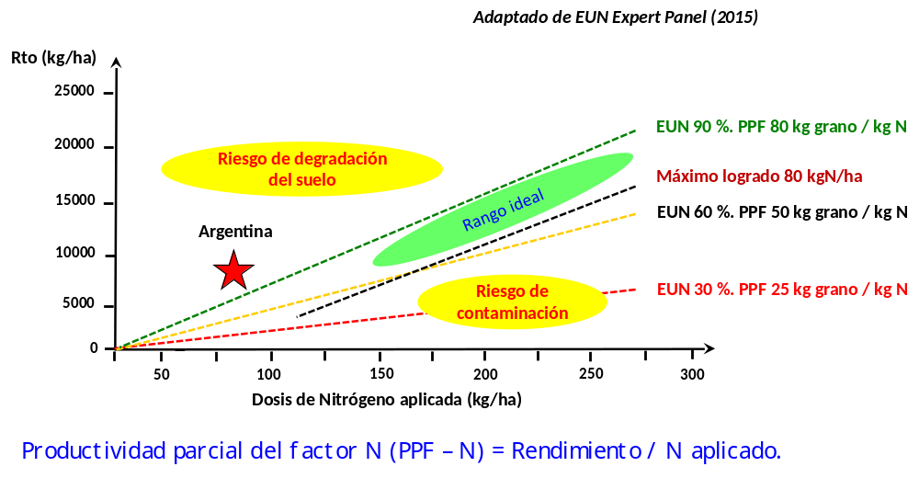
Figura 1: Rendimiento según dosis de nitrógeno para diferentes eficiencias de uso y productividades parciales del factor nitrógeno. Se describen patrones de respuesta que podrían significar riesgo de agotamiento de recursos, contaminación, o rangos ideales de eficiencia.
Los objetivos de este experimento fueron 1. Evaluar la respuesta a la fertilización con nitrógeno (N) en la localidad de Pergamino, en el norte de Bs As y 2. Ajustar una curva de respuesta a la fertilización nitrogenada. Hipotetizamos que: 1. Brassica carinata incrementa los rendimientos cuando se fertiliza con elementos que se encuentran en concentración deficiente en los suelos 2. La respuesta y eficiencia agronómica varían con la fuente utilizada, y 3. Es posible ajustar una curva de respuesta que determine, preliminarmente, la dosis óptima de N.
Palabras clave: Brassica carinata, intensificación, nitrógeno, azufre, sustentabilidad.

MATERIALES Y MÉTODOS
Durante el año 2019, se condujo un experimento de fertilización a campo con la especie Brassica carinata en la EEA INTA Pergamino, sobre un suelo Serie Pergamino, Clase I-2, Argiudol típico, familia fina, illítica, térmica (USDA- Soil Taxonomy V. 2006). Se sembró el día 05 de Mayo, a una densidad de 100 pl m⁻² y con distanciamiento de 20 cm. Los experimentos recibieron una fertilización de base con superfosfato triple de calcio (0-20-0) a la dosis de 50 kg ha⁻¹ en línea de siembra. Como preemergente se aplicó Glifosato 2000 ml/ha + Trifularina fotoestable a 3000 ml/ha. En postemergencia se aplicó Clorpiralyd 200 ml/ha. Durante el ciclo se realizaron dos aplicaciones de insecticidas, para controlar pulgón (Brevicorryne brassicae L.) y la oruga de las crucíferas (Plutella xylostella).
Se utilizó un diseño estadístico en bloques completos al azar con 3 repeticiones. Los tratamientos evaluados se presentan en la Tabla 1. Por su parte, el análisis de suelo del sitio se presenta en la Tabla 2. La aplicaciones de nitrógeno fueron realizadas pocos días después de la siembra, en cobertura total sin incorporación.
Tabla 1: Tratamientos de fertilización. Campaña 2020.
 | Fuente | Dosis
T1 | Testigo | 0 kg ha⁻¹
T2 | Urea | N 60 kg ha⁻¹
T3 | Urea | N 80 kg ha⁻¹
T4 | Urea | N 100 kg ha⁻¹
T5 | Urea | N 120 kg ha⁻¹
T6 | Urea | N 140 kg ha⁻¹
T7 | SolMix | N 60 kg ha⁻¹
T8 | SolMix | N 80 kg ha⁻¹
T9 | SolMix | N 100 kg ha⁻¹
T10 | SolMix | N 120 kg ha⁻¹
T11 | SolMix | N 140 kg ha⁻¹
T12 | Nitrodoble | N 60 kg ha⁻¹
T13 | Nitrodoble | N 80 kg ha⁻¹
T14 | Nitrodoble | N 100 kg ha⁻¹
T15 | Nitrodoble | N 120 kg ha⁻¹
T16 | Nitrodoble | N 140 kg ha⁻¹
T17 | Sulfato de Amonio | N 60 kg ha⁻¹
T18 | Sulfato de Amonio | N 80 kg ha⁻¹
T19 | Sulfato de Amonio | N 100 kg ha⁻¹
T20 | Sulfato de Amonio | N 120 kg ha⁻¹
T21 | Sulfato de Amonio | N 140 kg ha⁻¹
T22 | Guano | 5000 kg ha⁻¹
T23 | Guanito | 200 kg ha⁻¹
T24 | Urea + Afital foliar | N120 kg ha⁻¹ + 2000 ml ha-1

Tabla 2: Datos de suelo al momento de la siembra
Profun  didad | pH | CE | Materia Orgánica | P-disp. | N-Nitratos 0-20 cm | N-Nitratos suelo 0-40 cm | Zn-EDTA suelo 0-20 cm
cm | agua 1:2,5 | dS/m⁻¹ | % | ppm | ppm | kg ha⁻¹ | ppm
Pergamino
0-20 cm | 5,5 | 0,08 | 2,68 | 20,5 | 8,1 | 31,5 | 0,75
20-40 cm |  |  |  |  | 4,0

Se determinó biomasa aérea en floración plena (F2) de la escala CETIOM (Agosti et al., 2009). En Pergamino se determinó NDVI por Green seeker y se estimó el contenido de N foliar por Minolta Spad. La cosecha se realizó en forma manual, con trilla estacionaria de las muestras. Sobre una muestra de cosecha se evaluaron los componentes del rendimiento -número (NG) y peso (PG) de los granos. Los resultados se analizaron mediante partición de varianza comparaciones de media y análisis de regresión.

RESULTADOS
- Condiciones ambientales de la campaña
A la siembra, el perfil se encontraba con un moderado nivel de almacenaje, con recarga casi plena en el primer metro de suelo y media en el segundo metro. Las precipitaciones fueron escasas (Figura 2), como en las últimas tres campañas, agotando las reservas. La especie presentó gran vigor y buena tolerancia. Las temperaturas medias fueron bajas (Figura 3). Esto disminuye la tasa de mineralización de N, incrementando la respuesta a la fertilización. Sin embargo, las heladas fueron suaves, en parte por la ocurrencia de una lluvia mensual en julio y agosto.

Figura 2: Precipitaciones entre junio y noviembre para la campaña 2021, en comparación con la media histórica y dos ciclos anteriores. Valores acumulados cada 10 días en mm. Nótese la persistencia de un ciclo seco, con lluvias por debajo de la media.

Figura 3: Temperaturas máximas y mínimas medias decádicas entre el 1 de Mayo y el 31 de Noviembre. Datos estación meteorológica INTA Pergamino.

Resultados de los experimentos
En la Tablas 3 se presentan datos de observaciones tomadas durante el ciclo de cultivo, mientras que en la Figuras 4, 5 y 6 los rendimientos de grano agrupados por tratamiento, fuente y dosis.

Tabla 3: Biomasa aérea (BA) en floración plena (F2), contenido de N foliar por Spad, NDVI por Green seeker, NG y PG. Fertilización nitrogenada en Brassica carinata. Pergamino, año 2021.
T | Dosis N | BA F2 (kg ha⁻¹) | Intercepción F2  (%) | Spad F2 | NDVI F2 | NG m⁻² | PG
T1 | N0 | 6598 | 76,1 | 38,3 | 0,41 | 48333 | 4,1
T2 | Urea – N60 | 9206 | 83,2 | 40,1 | 0,65 | 67352 | 4,5
T3 | Urea – N80 | 9198 | 85,3 | 42,2 | 0,67 | 81667 | 4,4
T4 | Urea – N100 | 10215 | 84,9 | 43,4 | 0,67 | 79399 | 4,3
T5 | Urea – N120 | 11021 | 91,5 | 47,1 | 0,68 | 87973 | 4,4
T6 | Urea – N140 | 10815 | 92,0 | 45,9 | 0,67 | 97574 | 4,5
T7 | SolMix – N60 | 8895 | 89,8 | 40,5 | 0,64 | 53373 | 4,2
T8 | SolMix – N80 | 9431 | 92,3 | 41,2 | 0,65 | 68277 | 4,4
T9 | SolMix – N100 | 9327 | 93,8 | 42,9 | 0,67 | 81822 | 4,3
T10 | SolMix – N120 | 8991 | 97,0 | 44,1 | 0,67 | 80417 | 4,4
T11 | SolMix – N140 | 11715 | 94,8 | 45,5 | 0,69 | 96627 | 4,2
T12 | Nitrodoble – N60 | 9543 | 87,6 | 41,5 | 0,65 | 100467 | 4,1
T13 | Nitrodoble – N80 | 11219 | 91,8 | 42,1 | 0,67 | 96723 | 4,4
T14 | Nitrodoble – N100 | 10719 | 92,2 | 42,5 | 0,67 | 109544 | 4,2
T15 | Nitrodoble – N120 | 11315 | 95,8 | 47,0 | 0,69 | 116023 | 4,4
T16 | Nitrodoble – N140 | 11854 | 96,2 | 49,9 | 0,70 | 128508 | 4,3
T17 | Sulf amonio – N60 | 8891 | 85,1 | 41,3 | 0,65 | 63333 | 4,5
T18 | Sulf amonio – N80 | 9213 | 87,3 | 46,2 | 0,67 | 70310 | 4,3
T19 | Sulf amonio – N100 | 9341 | 88,9 | 43,5 | 0,67 | 89527 | 4,4
T20 | Sulf amonio – N120 | 11051 | 93,8 | 46,0 | 0,69 | 90644 | 4,4
T21 | Sulf amonio – N140 | 10854 | 90,4 | 47,5 | 0,68 | 115833 | 4,4
T19 | Guano 5000 | 7831 | 81,9 | 51,3 | 0,67 | 68074 | 4,5
T20 | Guanito 200 | 8454 | 83,8 | 47,1 | 0,66 | 70736 | 4,3
T21 | Urea N120 + Afital | 10855 | 90,4 | 47,4 | 0,70 | 85795 | 4,3
 | R² vs rend | 0,68 | 0,44 | 0,26 | 0,34 | 0,99 | 0,02

Figura 4: Rendimiento de Brassica carinata según fuentes y dosis de fertilización aplicados en cobertura total a la siembra. Letras distintas sobre las columnas representan diferencias significativas entre tratamientos (LSD a=0,05, dms 1022 kg ha⁻¹). INTA Pergamino, año 2021.

Figura 5: Rendimiento de Brassica carinata según fuentes para la fertilización nitrógeno-azufrada, promedio de todas las dosis evaluadas. Letras distintas sobre las columnas representan diferencias significativas entre tratamientos (LSD a=0,05, dms 477 kg ha⁻¹). INTA Pergamino, año 2021.

Figura 6: Rendimiento de Brassica carinata según dosis de fertilización nitrogenada aplicado en cobertura total en postemergencia temprana, promedio de las 4 fuentes comparadas. Letras distintas sobre las columnas representan diferencias significativas entre tratamientos (LSD a=0,05, dms 477 kg ha⁻¹). INTA Pergamino, año 2021.

DISCUSIÓN Y CONCLUSIONES
Se adaptó bien a un invierno frío con bajas precipitaciones. El híbrido estudiado demostró un crecimiento vigoroso, con raíces fuertes. El porte de planta se presentó exuberante. La competencia con malezas, una vez alcanzado el estado de roseta, fue formidable no permitiendo la emergencia de especies primaverales. Se mantuvieron las características de indehiscencia, porte erguido y facilidad de cosecha. La sanidad se mostró muy satisfactoria, sin presencia de Phoma. Entre las plagas, hubo una moderada presencia de pulgón y muy leve de Plutella.
Se determinó un rendimiento muy elevado en comparación con campañas anteriores, determinado por un híbrido de mayor potencial de rendimiento, un invierno frío pero con heladas moderadas por 2 lluvias invernales ocurridas en los meses de julio y agosto (Figura 1). La productividad media alcanzó a 3705,9 kg ha⁻¹.
Las bajas temperaturas y la naturaleza del sitio determinaron gran respuesta a la aplicación de N, evidenciada desde etapas tempranas por el crecimiento vegetativo, y más tarde en indicadores como biomasa acumulada a floración, intercepción, Spad, NDVI por Green seeker y NG. A la postre, este último sería el principal componente del rendimiento, a partir de la estrecha asociación entre ambos.
Se determinó efecto de dosis de N (P<0,000) y fuentes (P<0,000), pero no interacción entre fuentes y dosis (P=0,91). Todas las fuentes respondieron al incremento de dosis con mayores rendimientos. Nitrodoble alcanzó la máxima significancia (letra “A”) estadística con el nivel de N100, N120 y N140. Sulfato de amonio hizo lo propio con N140 (Figura 4).
Como promedio de las diferentes dosis, Nitrodoble superó a Sulfato de amonio, Urea y Sol Mix (Figura 5). No existe una explicación clara a este comportamiento, puesto que las temperaturas invernales reducen la exposición a la volatilización, proceso del cual las fuentes nítricas están salvas. No obstante el ciclo fue seco y el tiempo de disponibilidad podría ser determinante. El comportamiento de sulfato de amonio por encima de urea se basaría en su aporte adicional de azufre (S). El guano permitió una mejora sensible de índices nutricionales, pero la respuesta en rendimiento fue moderadas. La excesiva cobertura que brindó disminuye las temperaturas, y con ello el crecimiento. Para morigerar el efecto, la aplicación se realizó en postemergencia, una vez establecido el cultivo y alcanzado el estado de roseta. Sin embargo, la aplicación demorada atentaría con el tiempo necesario para la mineralización de N, S y otros nutrientes. Se plantea como nueva hipótesis la aplicación anticipada. Posibles riesgos de fitotoxicidad y calidad de implantación se podrían mitigar mediante una labranza que incorpore el abono, o aplicando previo a la siembra del antecesor estival. Guanito presentó una muy buena respuesta vs en testigo sin fertilización, aunque la cantidad aportada de N y otros elementos podría resultar insuficiente en comparación con las fuentes químicas de alto grado.
En respuesta a dosis, se registró un incremento lineal en todo el rango evaluado, sin observar un aplanamiento ni patrón de respuesta decreciente (Figura 6).
Los resultados obtenidos permiten aceptar las hipótesis propuestas: 1. Brassica carinata responde significativamente al agregado de N. 2. El rendimiento y la respuesta a la fertilización fueron claramente afectados por la fuente, aun sin interacción estadística fuente x dosis N y 3. Se comprueba una rlación lineal entre rendimiento y dosis de N agregada. El cultivo demostró competitividad para producir grano y avidez por N. Los resultados se calibrarán junto a otras localidades para ajustar curvas de respuesta a la fertilización.

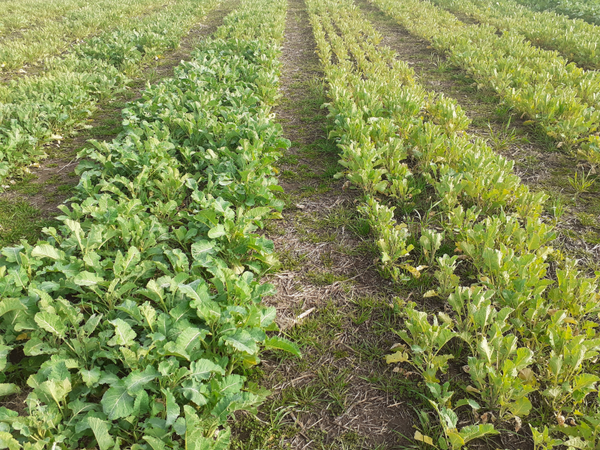
Fotografía 1: Respuesta a nitrógeno en el estado vegetativo. Izquierda N140, derecha N0.
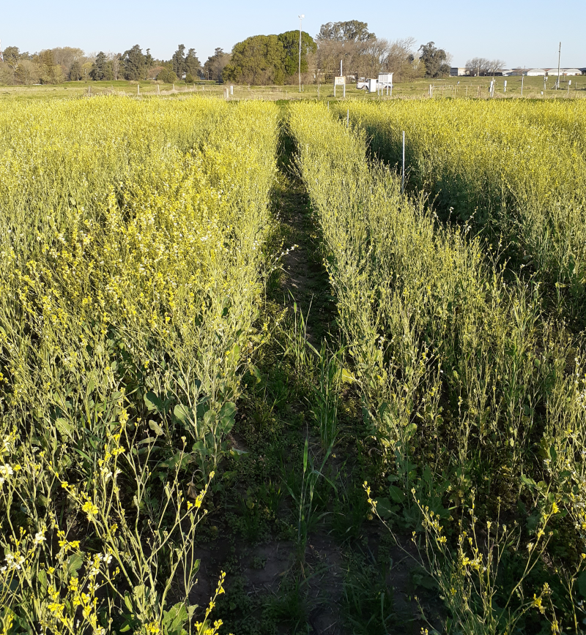
Fotografía 1: Respuesta a nitrógeno en el estado F2 de la escala CETIOM. Izquierda N140, derecha N0.
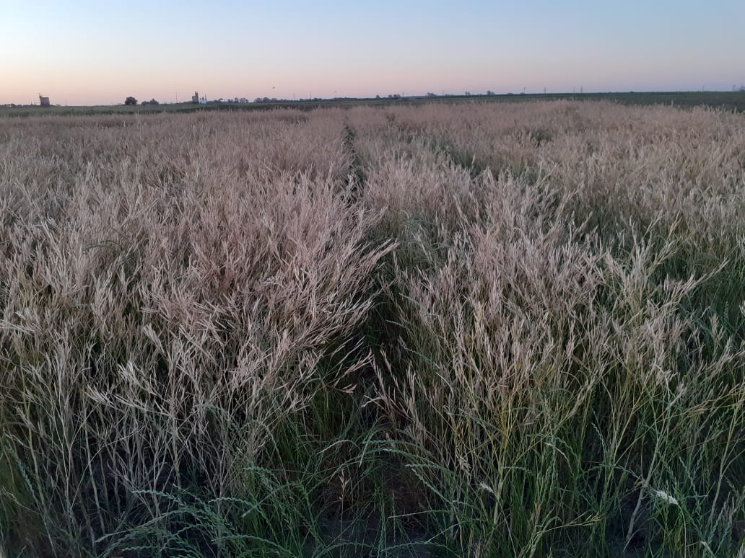
Fotografía 3: Respuesta a la fertilización nitrogenada. Izquierda: Nitrógeno 140 kg ha⁻¹. Derecha: Nitrógeno 80 kg ha⁻¹.
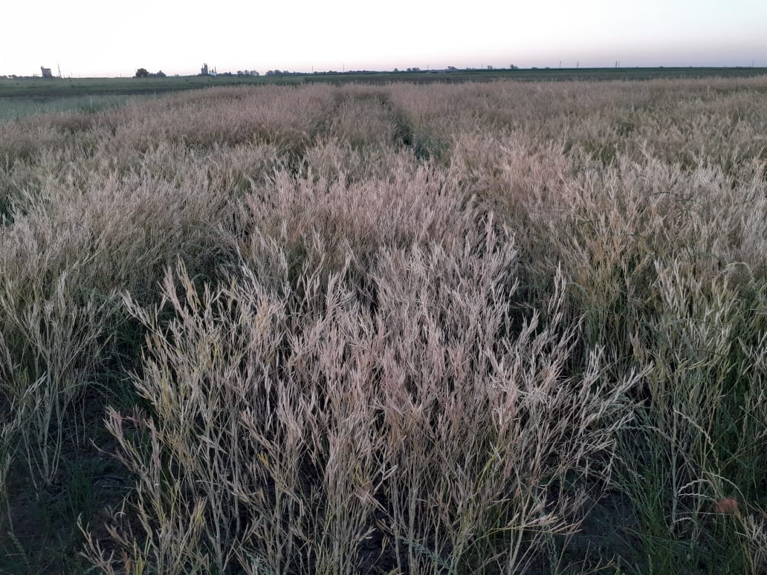
Fotografía 3: Diferentes tratamientos de fertilización nitrógeno azufrada. Inta Pergamino, campaña 2021/22.

BIBLIOGRAFÍA CONSULTADA
* Bhattarai, D., Kumar, S., & Nleya, T. (2021). Nitrogen and sulfur fertilizers effects on growth and yield of Brassica carinata in South Dakota. Agronomy Journal, 113(2), 1945-1960.
* Chamorro, A. M. (2018). Análisis del impacto sobre la sustentabilidad de la difusión de la colza y de la cebada en reemplazo del trigo en la secuencia trigo/soja 2ª en el Partido de Tres Arroyos (Doctoral dissertation, Universidad Nacional de La Plata (UNLP)-Facultad de Ciencias Agrarias y Forestales (FCAF)).
* Gómez, N. V., Miralles, D. J., Mantese, A. I., Menéndez, Y. C., & Rondanini, D. P. (2018). COLZA: UN CULTIVO CON HISTORIA EN LA FAUBA. Agronomía & Ambiente, 38(1).
* Hossain, Z., Johnson, E. N., Blackshaw, R. E., Liu, K., Kapiniak, A., Gampe, C., ... & Gan, Y. (2018). Agronomic responses of Brassica carinata to herbicide, seeding rate, and nitrogen on the Northern Great Plains. Crop Science, 58(6), 2633-2643.
* Kumar, S., Seepaul, R., Mulvaney, M. J., Colvin, B., George, S., Marois, J. J., ... & Small, I. M. (2020). Brassica carinata genotypes demonstrate potential as a winter biofuel crop in South East United States. Industrial Crops and Products, 150, 112353.
* Lawton, K. (2019). Growing carinata in the Southeastern US. Crops & Soils, 52(5), 18-21.
* Melchiori, R. J. M., Coll, L., Barbagelata, P. A., & Pautasso, J. M. (2014). Respuesta a la fertilización con nitrógeno y azufre en el cultivo de colza. In Actas 1 Simposio Latino Americano de Canola. Passo Fundo, RS, Brasil.
* Melchiori, R. J., Coll, L., Albarenque, S., Pautasso, J. M., & Kemerer, A. C. (2018). Limitantes nutricionales y variabilidad espacio-temporal del rendimiento en colza. Repositorio INTA. www.inta.gob.ar
* Mulvaney, M. J., Leon, R. G., Seepaul, R., Wright, D. L., & Hoffman, T. L. (2019). Brassica carinata Seeding Rate and Row Spacing Effects on Morphology, Yield, and Oil. Agronomy Journal, 111(2), 528-535.
* Seepaul, R., Kumar, S., Iboyi, J. E., Bashyal, M., Stansly, T. L., Bennett, R., ... & Wright, D. L. (2021). Brassica carinata: Biology and agronomy as a biofuel crop. GCB Bioenergy, 13(4), 582-599.
* Seepaul, R., Marois, J., Small, I. M., George, S., & Wright, D. L. (2019). Carinata Dry Matter Accumulation and Nutrient Uptake Responses to Nitrogen Fertilization. Agronomy Journal.
* Seepaul, R., Mulvaney, M. J., Small, I. M., George, S., & Wright, D. L. (2020). Carinata growth, yield, and chemical composition responses to nitrogen fertilizer management. Agronomy Journal, 112(6), 5249-5263.
* Seepaul, R., Small, I. M., Marois, J., George, S., & Wright, D. L. (2019). Brassica carinata and Brassica napus Growth, Nitrogen Use, Seed, and Oil Productivity Constrained by Post-Bolting Nitrogen Deficiency. Crop Science, 59(6), 2720-2732.
* Tiwari, R., Reinhardt Piskáčková, T. A., Devkota, P., Mulvaney, M. J., Ferrell, J. A., & Leon, R. G. (2021). Growing winter Brassica carinata as part of a diversified crop rotation for integrated weed management. GCB Bioenergy, 13(3), 425-435.
* Verma, O. P., Singh, S., Pradhan, S., Kar, G., & Rautaray, S. K. (2018). Irrigation, nitrogen and sulphur fertilization response on productivity, water use efficiency and quality of Ethiopian mustard (Brassica carinata) in a semi-arid environment. Journal of Applied and Natural Science, 10(2), 593-600.

